中国民生信托-至信871号北京茂越股权投资单一资金信托计划
2021年4月监管报告

项目名称：中国民生信托-至信871号北京茂越股权投资单一资金信托计划
委托方：中国民生信托有限公司
受托方：北京康信君安资产管理有限公司
监管人员：冯毅
日期：二零二一年五月八日
目 录

1项目基本情况 2
2重大事件披露 3
3项目五证办理及施工进度情况 3
3.1项目五证办理情况说明 3
3.2项目2021年4月施工进度情况 4
4印鉴、证照使用情况 8
4.1证照章使用情况 8
4.2证照章外出使用情况 12
5合同签订情况 13
6项目销售情况 15
7资金情况 15
7.1资金流出情况 15
7.2资金流入情况 19
7.2.1销售回款流入 19
7.2.2其他资金流入 20
7.3.各账户余额 21
附件一：监管账户银行对账单 22

为了方便阅读之目的，本报告中将部分名称简写为：
·北京茂越：北京茂越企业管理有限公司（标的公司）
·北京世茂嘉年华：北京世茂嘉年华房地产开发有限公司（项目公司）
·民生信托：中国民生信托有限公司
·康信君安：北京康信君安资产管理有限公司

1项目基本情况
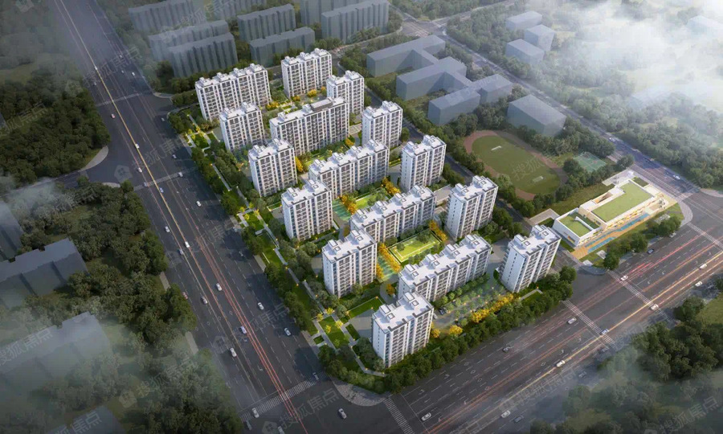

标的项目为北京世茂嘉年华房地产开发有限公司开发建设的房山区拱辰街道共有产权房项目（推广名：世茂轩景颂），位于北京市房山区拱辰街道办事处。具体四至为：东至学园北街，南至文昌西路，西至阳光北大街，北至良乡高教园一号路。标的项目共有FS00-LX09-6001、FS00-LX09-6003两个地块，建设用地性质为R2二类居住用地、A33基础教育用地，总建设用地规模35805平方米，目前标的项目规划建筑16栋住宅楼，全部为住宅楼，地上7-10层；规划建设地下车库，为地下2-3层；另有规划1栋配套公服楼及1栋幼儿园。本项目建设周期为3年，设计前期工作2019年11月开始，2020年7月完成。计划工程施工阶段于2020年8月开始，2021年11月主体完成，2020年12月开盘销售。计划竣工验收阶段2023年4月开始，2023年5月完成，2023年6月交付使用。

2重大事件披露
- 4月21日、4月22日，项目公司第一次向中国民生信托有限公司偿还投资款，本次偿还本金199,500,000.00元，利息6,194,100.00元。
3项目五证办理及施工进度情况

3.1项目五证办理情况说明
截至2021年4月30日，项目五证办理情况如下表：
证照名称 | 证书编号 | 核发时间 | 备注
不动产权证书（原） | 京（2020）房不动产权第0000905号 | 2020年1月10日 | 宗地面积31805.73㎡
建设工程规划许可证（原） | 建字第110111202000038号  2020规自（房）建字0021号 | 2020年6月8日 | 建设项目1-6#住宅楼及19#地下车库、建设规模60370.2㎡
建设工程规划许可证（原） | 建字第110111202000044号  2020规自（房）建字0024号 | 2020年6月16日 | 建设项目7-16#住宅楼、17#配套楼、幼儿园及幼儿园门卫室、建设规模48113.01㎡、
建设工程规划许可证（原） | 建字第110111202020093号  2020规自（房）简建字0027号 | 2020年6月16日 | 建设项目18#门卫室、建设规模7.2㎡
建筑工程施工许可证（原） | 【2020】施【房】建字0016号 | 2020年6月24日 | 建设项目19#地下车库、建设规模29008.98㎡
建筑工程施工许可证（原） | 【2020】施【房】建字0017号 | 2020年6月24日 | 建设项目1-16#住宅楼及17#配套楼、建设规模76274.23㎡
建筑工程施工许可证（原） | 【2020】施【房】建字0019号 | 2020年6月30日 | 建设项目幼儿园及幼儿园门卫室、建设规模3200.00㎡
不动产权证书（新） | 京（2020）房不动产权第0017054号 | 2020年9月8日 | 宗地面积31805.73㎡
建设工程规划许可证（新） | 建字第110111202000038号  2020规自（房）建字0046号 | 2020年9月9日 | 建设项目1-6#住宅楼及19#地下车库、建设规模60370.2㎡
建设工程规划许可证（新） | 建字第110111202000044号  2020规自（房）建字0047号 | 2020年9月9日 | 建设项目7-16#住宅楼、17#配套楼、幼儿园及幼儿园门卫室、建设规模48113.01㎡、
预售许可证 | 京房售证字（2020）150号 | 2020年11月22日 | 共有产权住房
建筑工程施工许可证（新） | 【2020】施【房】建字0070号 | 2020年12月11日 | 建设项目19#地下车库、建设规模29008.98㎡
建筑工程施工许可证（新） | 【2020】施【房】建字0071号 | 2020年12月11日 | 建设项目1-16#住宅楼及17#配套楼、建设规模76274.23㎡
建筑工程施工许可证（新） | 【2020】施【房】建字0072号 | 2020年12月11日 | 建设项目幼儿园及幼儿园门卫室、建设规模3200.00㎡

3.2项目2021年4月施工进度情况
截至2021年4月30日，标的项目工程进度为：
主楼进度：1#楼主楼地下2层地下3层基础钢筋绑扎完成50%；2#楼基础钢筋绑扎完成80%，基础砼浇筑完成45%；3#楼基础防水完成100%，钢筋绑扎完成50%；4#楼基础防水完成100%，钢筋绑扎完成45%；5#、6#、7#楼防水完成90%，基础钢筋绑扎完成95%；8#、9#、10#主楼防水完成100%；11#、12#、13#、14#、15#、16#主楼筏板防水完成100%，筏板筋完成35%，筏板砼浇筑完成30%。
地库进度：1#-4#楼地库地下2层顶板模板支设完成，顶板钢筋绑扎完成50%，地下2层顶板砼浇筑完成50%，地下1层满堂架搭设完成45%，地下1层模板支设完成35%；5#-7#楼地库筏板钢筋绑扎完成95%，砼浇筑完成50%；8#-10#楼地库防水完成100%，筏板筋完成60%；11#-16#楼地库筏板筋完成80%，筏板砼浇筑完成65%。

（转下页）

标的项目现场照片（2021年4月）
1、标的项目1#楼负二层施工 2、标的项目2#楼负二层施工
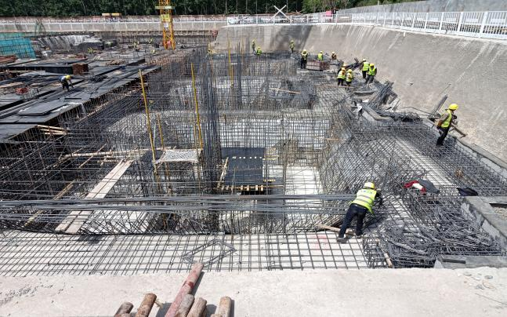
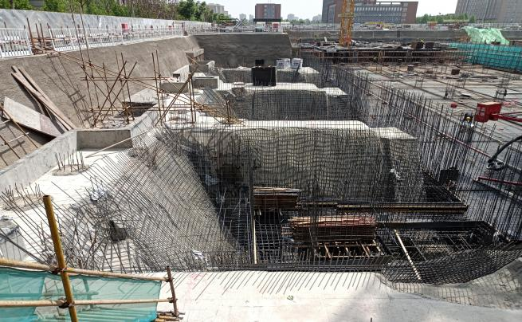

3、标的项目3#楼负三层施工 4、标的项目4#楼筏板基础施工

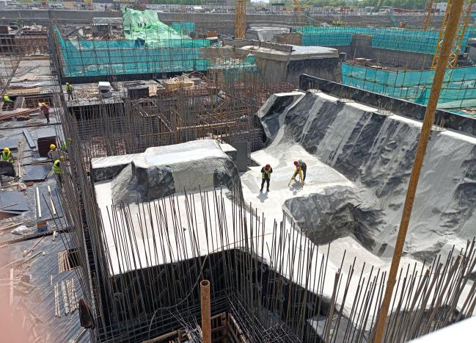
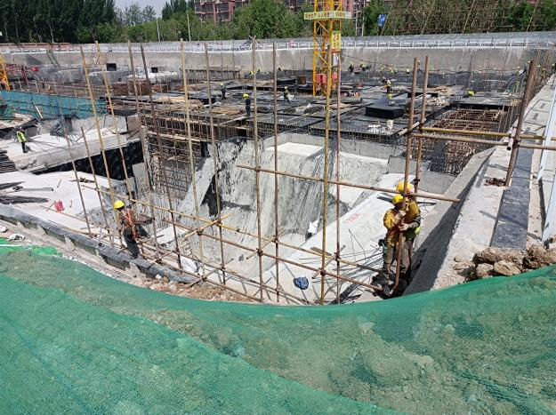

5、标的项目5#楼筏板基础施工 6、标的项目6#楼筏板基础施工
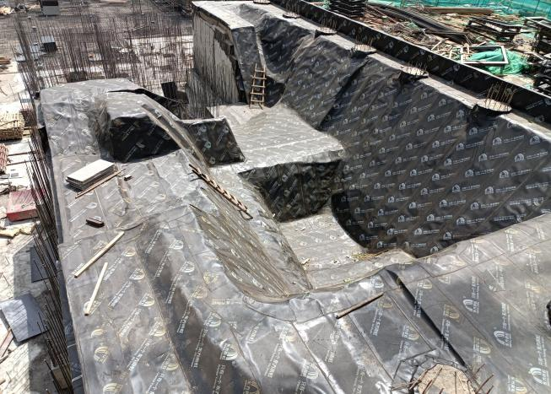
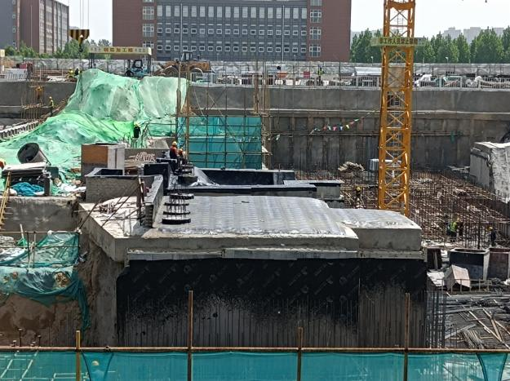

7、标的项目7#楼筏板基础施工 8、标的项目8#楼筏板基础施工
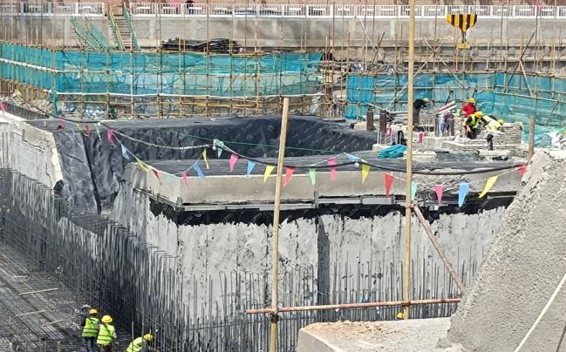
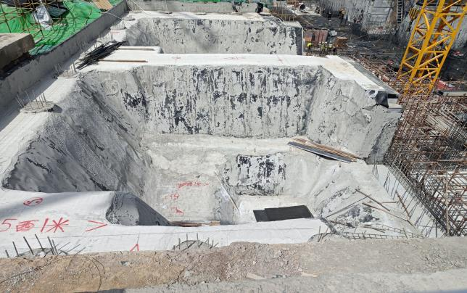

9、标的项目9#楼筏板基础施工 10、标的项目10#楼筏板基础施工

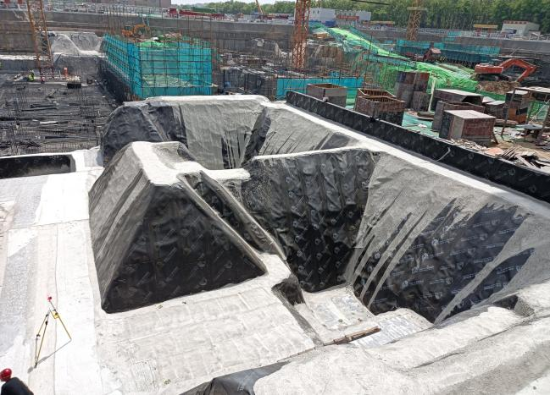
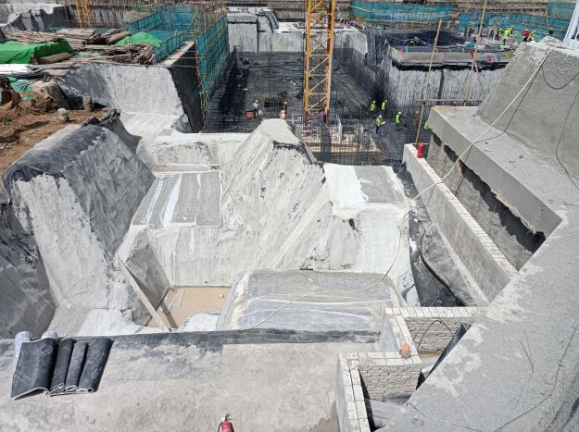

11、标的项目11#楼筏板基础施工 12、标的项目12#楼筏板基础施工
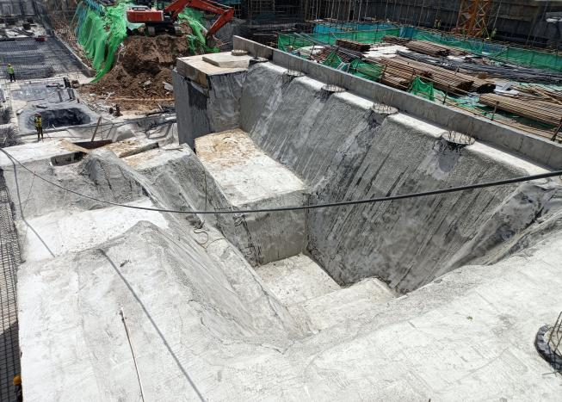
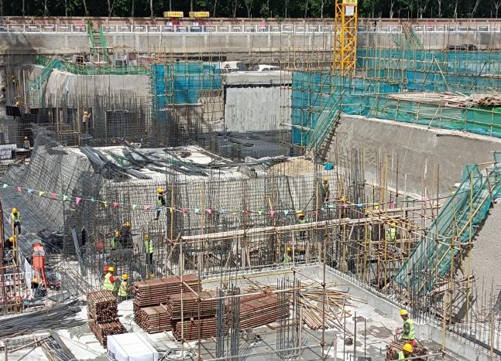

13、标的项目13#楼筏板基础施工 14、标的项目14#楼负二层施工

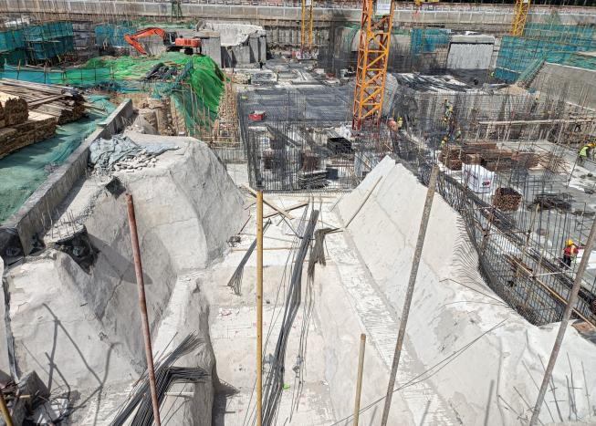
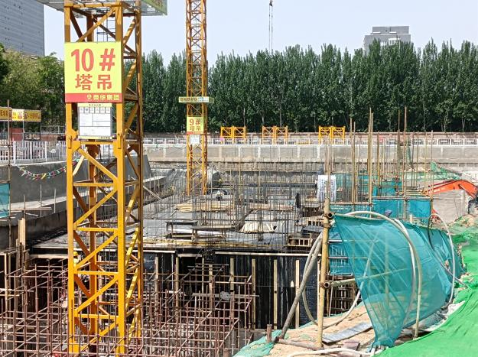

15、标的项目15#楼筏板基础施工 16、标的项目16#楼负二层施工
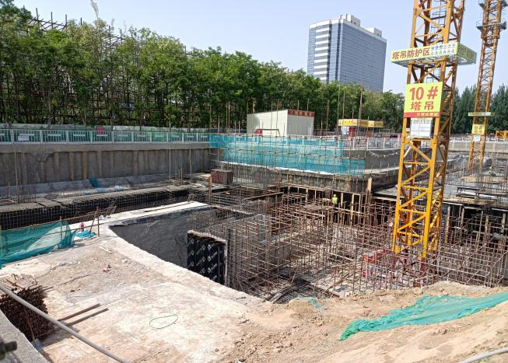
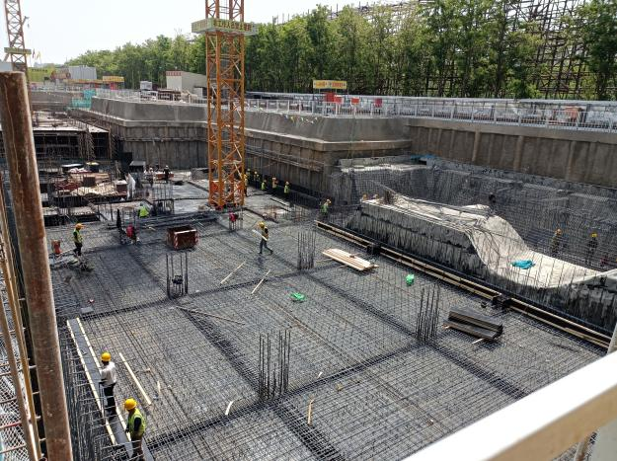

4印鉴、证照使用情况
对于证照章的使用，项目公司按照监管协议规定，履行证照章使用流程，填写证照章使用审批表，康信君安监管人员了解用印事由，通过微信、邮件等方式向民生信托有关人员提交用印申请，待民生信托有关人员批复后方给予盖章。使用情况详见下表：

4.1证照章使用情况
2021年4月印章使用情况表（北京茂越）
用印日期 | 印鉴名称 | 用印事由 | 用印材料及份数 | 经办人 | 申请部门 | 监印人
2021/4/16 | 公章 | 向上会会计师事务所发送企业询证函 | 企业询证函（上海世茂）2份、企业询证函（世茂嘉年华）2份 | 白术丽 | 财务部 | 刘亚琳、冯毅

2021年4月印章使用情况表（北京世茂嘉年华）
用印日期 | 印鉴名称 | 用印事由 | 用印材料及份数 | 经办人 | 申请部门 | 监印人
2021/4/1 | 公章 | 向房山区质监站发送基坑验槽整改报告 | 整改报告（荣华建设）4份、整改报告（天津正方）3份 | 刘亚琳 | 工程部 | 刘亚琳、冯毅
2021/4/2 | 公章、法人章 | 与童梦绽放（北京）国际教育科技有限公司签订阳光大街项目2020年11月案场主题暖场活动事项合同 | 阳光大街项目2020年11月案场主题暖场活动事项合同 | 孙雪 | 营销部 | 刘亚琳、冯毅
2021/4/2 | 公章、法人章 | 与北京微房网络科技有限公司签订阳光大街项目2020年12月V房资源包投放事项合同 | 阳光大街项目2020年12月V房资源包投放事项合同 | 孙雪 | 营销部 | 刘亚琳、冯毅
2021/4/2 | 公章、法人章 | 与北京万行达文化传媒有限公司签订阳光大街项目2020年12月房山城区户外大屏广告投放合同 | 阳光大街项目2020年12月房山城区户外大屏广告投放合同 | 孙雪 | 营销部 | 刘亚琳、冯毅
2021/4/2 | 公章、法人章 | 与北京东方日照印刷技术有限公司签订阳光大街项目2020年12月销售道具印刷事项合同 | 阳光大街项目2020年12月销售道具印刷事项合同 | 孙雪 | 营销部 | 刘亚琳、冯毅
2021/4/2 | 公章、法人章 | 与上海瑞家信息技术有限公司签订阳光大街项目2021年1月安居客投放合同 | 阳光大街项目2021年1月安居客投放合同 | 孙雪 | 营销部 | 刘亚琳、冯毅
2021/4/2 | 公章、法人章 | 与北京指尖美景传媒广告有限公司签订阳光大街项目2021年1月彩信投放合同 | 阳光大街项目2021年1月彩信投放合同 | 孙雪 | 营销部 | 刘亚琳、冯毅
2021/4/2 | 公章、法人章 | 与北京众心传媒有限公司签订阳光大街项目2021年1月媒体巴士房山区域投放合同（1.8-1.14） | 阳光大街项目2021年1月媒体巴士房山区域投放合同 | 孙雪 | 营销部 | 刘亚琳、冯毅
2021/4/2 | 公章、法人章 | 与北京众心传媒有限公司签订阳光大街项目2021年1月媒体巴士房山区域投放合同（1.4-1.14） | 阳光大街项目2021年1月媒体巴士房山区域投放合同 | 孙雪 | 营销部 | 刘亚琳、冯毅
2021/4/2 | 公章、法人章 | 与北京生活家广告有限公司签订阳光大街项目2021年1月生活类区域公众号投放事项合同 | 阳光大街项目2021年1月生活类区域公众号投放事项合同 | 孙雪 | 营销部 | 刘亚琳、冯毅
2021/4/2 | 公章、法人章 | 与北京时代睿点广告有限公司签订阳光大街项目2021年度广告公司代理合同 | 阳光大街项目2021年度广告公司代理合同 | 孙雪 | 营销部 | 刘亚琳、冯毅
2021/4/8 | 公章、法人章、财务章 | 与招行东直门支行、建行华威支行签订协定存款合同 | 协定存款合同（招行）3份、协定存款合同（建行）3份 | 张晓敏 | 财务部 | 刘亚琳、冯毅
2021/4/8 | 公章 | 向北京方圆公证处提供相关资料 | 签约催告函3份、选房声明3份、预售合同调整申请3份、预售合同3份 | 姜汉国 | 营销部 | 刘亚琳、冯毅
2021/4/8 | 公章 | 向房山区统计局提交3月形象进度 | 形象进度确认书及附件3份 | 郑福权 | 工程部 | 刘亚琳、冯毅
2021/4/8 | 公章 | 向公积金管理中心出具员工代缴证明 | 代缴证明1份 | 张美玲 | 行政部 | 刘亚琳、冯毅
2021/4/12 | 公章 | 向北京市住建委申请增加钥匙盘及开通权限需提供相关资料 | 操作人员权限申请表3份、操作人员身份证复印件各3份、开发资质证书复印件一套3份、营业执照复印件一套3份、授权委托书3份、受托人身份证复印件3份、法人身份证复印件5份 | 魏彦飞 | 营销部 | 刘亚琳、冯毅
2021/4/13 | 公章 | 由于世茂嘉年华法人变更向北京市住建委申请更改系统内法人信息 | 变更申请2份、操作人员权限申请表2份、营业执照复印件2份 | 石东 | 工程部 | 刘亚琳、冯毅
2021/4/13 | 公章 | 向北京市水务局报送水土保持监测季度报告 | 水土保持监测季度报告（2021年第1季度）6份 | 石东 | 工程部 | 刘亚琳、冯毅
2021/4/14 | 公章 | 向北京市房山区质监站出具见证人告知书 | 见证人告知书（工程见证取样和送检）10份 | 刘亚琳 | 工程部 | 刘亚琳、冯毅
2021/4/16 | 公章 | 向上会会计师事务所发送企业询证函 | 企业询证函（茂越）2份、企业询证函（睿欣）2份 | 白术丽 | 财务部 | 刘亚琳、冯毅
2021/4/19 | 公章 | 向荣华建设发送群塔作业专项施工方案报审表 | 专项施工方案报审表（群塔作业）6份 | 刘亚琳 | 工程部 | 刘亚琳、冯毅
2021/4/19 | 公章 | 向荣华建设集团有限公司发送工程变更指令及附件 | 工程变更指令及附件（阳光大街地下车库锚杆头防水节点处理变更）8份、工程变更指令及附件（阳光大街项目配电室进线位置及户内给排水点位调整事宜）8份、工程变更指令及附件（阳光大街项目地下汽车库地一层卷帘门洞口扩大变更）8份 | 刘亚琳 | 工程部 | 刘亚琳、冯毅
2021/4/20 | 公章 | 向荣华建设、天津正方发送工程变更指令（房山阳光大街项目单侧支模做法变更），本次变更估算成本增加480364.39元 | 工程变更指令（房山阳光大街项目单侧支模做法变更）8份 | 孙霖 | 工程部 | 刘亚琳、冯毅
2021/4/20 | 公章 | 荣华建设向房山区住建委安监站出具整改报告需加盖建设单位公章 | 整改报告（3.25）3份、整改报告（4.8）3份、整改报告（4.12）3份 | 刘亚琳 | 工程部 | 刘亚琳、冯毅
2021/4/20 | 公章、法人章、财务章（轩景家园） | 将预售监管资金从监管账户0809转回基本户0201需向招行提交用款申请及明细（50户，54157089元） | 轩景家园项目用款申请2份、预存明细表（50户）2份 | 张晓敏 | 财务部 | 刘亚琳、冯毅
2021/4/20 | 公章 | 向上海圜九会计师事务所发送企业询证函 | 企业询证函（容承）2份 | 梁蕊 | 财务部 | 刘亚琳、冯毅
2021/4/21 | 公章 | 与北京咸泽行文化传播有限公司签订《阳光大街项目2021年2月项目排卡升级礼品采买合同》 | 阳光大街项目2021年2月项目排卡升级礼品采买合同一式5份 | 孙雪 | 营销部 | 刘亚琳、冯毅
2021/4/22 | 公章、法人章、财务章（轩景家园） | 将预售监管资金从监管账户0809转回基本户0201需向招行提交用款申请及明细（65户，金额合计67,484,344.00元） | 轩景家园项目用款申请2份、预存明细表（65户）2份 | 姜月 | 财务部 | 刘亚琳、冯毅
2021/4/22 | 法人章 | 与购房人签署《北京市共有产权住房预售合同》（14户） | 《北京市共有产权住房预售合同》14户各一式6份 | 魏彦飞 | 营销部 | 刘亚琳、冯毅
2021/4/23 | 公章、法人章 | 向北京市规划局报送临时用地补偿协议书（配合总包办理，不涉及费用） | 临时用地补偿协议书6份、备忘录6份 | 石东 | 工程部 | 刘亚琳、冯毅
2021/4/25 | 公章 | 向北京市住建委发送验槽整改报告（4.20） | 整改报告（4.20）一式5份 | 孙霖 | 工程部 | 刘亚琳、冯毅
2021/4/25 | 公章 | 与北京大山时代文化传播有限公司签订服务合同（2021.2.27-2021.3.31开盘选房签约小蜜蜂服务） | 服务合同（2021.2.27-2021.3.31开盘选房签约小蜜蜂服务：资料审核、开盘前电话外呼、公证处电话外呼、开盘及签约现场协助）一式4份 | 姜汉国 | 营销部 | 刘亚琳、冯毅
2021/4/26 | 公章 | 向公积金管理中心提供贷款客户相关资料 | 《不动产权证书》收证合同（市管）4份/人、售房人银行开户情况说明（市管）3份/人、《不动产权证书》收押合同（国管）、借款申请书（国管）、售房资金账户证明(国管） | 赵雪 | 营销部 | 刘亚琳、冯毅
2021/4/26 | 公章、法人章、财务章（轩景家园） | 将预售监管资金从监管账户0809转回基本户0201需向招行提交用款申请及明细（113户，金额合计114,815,531.00元） | 轩景家园项目用款申请2份、预存明细表（113户）2份 | 姜月 | 财务部 | 刘亚琳、冯毅
2021/4/26 | 公章 | 向北京华弘科艺商贸有限公司发送售楼处延期使用申请函（租赁到期后延期使用两个月） | 售楼处延期使用申请函5份 | 魏彦飞 | 营销部 | 刘亚琳、冯毅
2021/4/27 | 公章、法人章 | 与中测新宇（北京）信息科技有限公司签订测绘合同《房山区拱辰街道FS00-LX09-6001地块R2二类居住用地、FS00-LX09-6003地块A33基础教育用地项目（1#住宅楼等19项）施工控制测量》 | 测绘合同《房山区拱辰街道FS00-LX09-6001地块R2二类居住用地、FS00-LX09-6003地块A33基础教育用地项目（1#住宅楼等19项）施工控制测量》一式5份 | 马雪龙 | 开发部 | 刘亚琳、冯毅
2021/4/27 | 公章 | 向国网电力发送供电承诺书（关于项目1#小区配电室、2#小区配电室、高基配电室设置在地下一层的承诺） | 关于项目1#小区配电室、2#小区配电室、高基配电室设置在地下一层的承诺2份 | 石东 | 工程部 | 刘亚琳、冯毅
2021/4/27 | 公章 | 向北京市住建委发送变更施工证监理负责人申请 | 变更申请（主楼）2份、变更申请（幼儿园）2份、变更申请（地库）2份 | 石东 | 工程部 | 刘亚琳、冯毅
2021/4/27 | 公章 | 向北京惠明威会计师事务所发送企业询证函 | 企业询证函（国泰）2份 | 宋碧君 | 财务部 | 刘亚琳、冯毅
2021/4/27 | 公章 | 向荣华建设发送设计变更通知单 | 设计变更通知单三项各8份 | 刘亚琳 | 工程部 | 刘亚琳、冯毅
2021/4/27 | 公章 | 将资金从基本户0201转入监管账户0809需向招行提交明细（82户，金额合计77,745,562.00元）用于办理网签手续 | 预存明细表（82户）2份 | 姜月 | 财务部 | 刘亚琳、冯毅
2021/4/29 | 公章 | 向保定市公积金管理中心发送代发工资证明（容承代发） | 代发工资证明（容承代发）2份 | 张美玲 | 行政部 | 刘亚琳、冯毅
2021/4/29 | 公章、法人章、财务章（轩景家园） | 将预售监管资金从监管账户0809转回基本户0201需向招行提交用款申请（82户，金额合计77,745,562.00元） | 轩景家园项目用款申请2份 | 姜月 | 财务部 | 刘亚琳、冯毅
2021/4/30 | 公章 | 向房山区安监站发送春季施工保安全专项检查整改报告 | 春季施工保安全专项检查整改报告4份 | 刘亚琳 | 工程部 | 刘亚琳、冯毅
2021/4/30 | 公章 | 向房山区质监站发送钢筋机械连接实验不合格整改报告 | 钢筋机械连接实验不合格原因分析及处理结果（地库）4份、钢筋机械连接实验不合格原因分析及处理结果（主楼）4份 | 刘亚琳 | 工程部 | 刘亚琳、冯毅

4.2证照章外出使用情况
北京茂越公司2021年4月无证照外出使用情况。

2021年4月证照章外出使用情况表（北京世茂嘉年华）
外/借出日期 | 印鉴/证照名称 | 事由 | 外/借出至机构 | 经办部门 | 经办人 | 监印/证人 | 归还日期
2021/4/13 | 营业执照 | 由于世茂嘉年华法人已变更需向北京市住建委申请更改系统内法人信息外借营业执照核验 | 北京市住建委 | 工程部 | 石东 | 刘亚琳、冯毅 | 2021/4/13
2021/4/20 | 公章、法人章 | 到房山区税务局办理2020年二季度环保税0申报 | 房山区税务局 | 财务部 | 姜月 | 刘亚琳、冯毅 | 2021/4/20

5合同签订情况
北京茂越公司2021年4月无合同用印情况。

2021年4月北京世茂嘉年华合同用印情况表
编号 | 对方单位 | 合同文件名称 | 合同内容 | 合同金额（元） | 签约日期
1 | 童梦绽放（北京）国际教育科技有限公司 | 阳光大街项目2020年11月案场主题暖场活动事项合同 | 2020年11月案场主题暖场活动 | 50,000.00 | 2021/4/2
2 | 北京微房网络科技有限公司 | 阳光大街项目2020年12月V房资源包投放事项合同 | 发布网络广告 | 90,000.00 | 2021/4/2
3 | 北京万行达文化传媒有限公司 | 阳光大街项目2020年12月房山城区户外大屏广告投放合同 | 发布户外大屏广告 | 55,000.00 | 2021/4/2
4 | 北京东方日照印刷技术有限公司 | 阳光大街项目2020年12月销售道具印刷事项合同 | 户型图、宣传手册设计制作 | 33,072.00 | 2021/4/2
5 | 上海瑞家信息技术有限公司 | 阳光大街项目2021年1月安居客投放合同 | 发布网络广告 | 150,000.00 | 2021/4/2
6 | 北京指尖美景传媒广告有限公司 | 阳光大街项目2021年1月彩信投放合同 | 发送手机短信 | 96,000.00 | 2021/4/2
7 | 北京众心传媒有限公司 | 阳光大街项目2021年1月媒体巴士房山区域投放合同（1.8-1.14） | 发布媒体巴士广告 | 40,000.00 | 2021/4/2
8 | 北京众心传媒有限公司 | 阳光大街项目2021年1月媒体巴士房山区域投放合同（1.4-1.14） | 发布媒体巴士广告 | 32,000.00 | 2021/4/2
9 | 北京生活家广告有限公司 | 阳光大街项目2021年1月生活类区域公众号投放事项合同 | 发布网络广告 | 127,000.00 | 2021/4/2
10 | 北京时代睿点广告有限公司 | 阳光大街项目2021年度广告公司代理合同 | 对项目进行系统的整合营销服务工作 | 880,000.00 | 2021/4/2
11 | 招商银行东直门支行 | 协定存款合同 | 预留10万活期存款，超过部分按协定利率计息 | 0.00 | 2021/4/8
12 | 建设银行城建支行 | 协定存款合同 | 预留50万活期存款，超过部分按协定利率计息 | 0.00 | 2021/4/8
13 | 北京市房山区拱辰街道后店村委会 | 临时用地补充协议书 | 临时用地补偿村委会 | 0.00 | 2021/4/23
14 | 北京咸泽行文化传播有限公司 | 阳光大街项目2021年2月项目排卡升级礼品采买合同 | 根据甲方要求对阳光大街项目2021年2月项目排卡升级礼品采买事项活动进行策划、设计，并经甲方书面确认后执行。 | 195,040.00 | 2021/4/21
15 | 中测新宇（北京）信息科技有限公司 | 测绘合同《房山区拱辰街道FS00-LX09-6001地块R2二类居住用地、FS00-LX09-6003地块A33基础教育用地项目（1#住宅楼等19项）施工控制测量》 | 1、 自收到甲方的有关资料和技术要求之日起，根据甲方的有关资料和技术要  求于3日内完成测绘实施方案。  2、 自收到甲方对技术设计书同意实施的审定意见之日起3日内组织测绘队  伍进场作业。  3、 乙方应当根据技术要求确保测绘项目如期完成。乙方应在进场后【10】日内完成本合同约定的全部工作，包括但不限于提交测绘成果报告。 | 11,000.00 | 2021/4/27
16 | 北京大山时代文化传播有限公司 | 服务合同（2021.2.27-2021.3.31） | 开盘选房提供小蜜蜂服务：资料审核  开盘前电话外呼  公证处电话外呼  开盘及签约现场协助 | 56,600.00 | 2021/4/25

6项目销售情况
根据项目公司提供的《销售台账》数据，截至2021年4月30日，标的项目详细销售数据如下：
项目销售情况汇总表
签约状况 | 套数（套） | 建筑面积（㎡） | 签约合同价（元） | 已收房款（元）
认购 | 116 | 10,228.68 | 299,060,912.00 | 112,176,741.00
网签 | 310 | 27,566.68 | 805,192,526.00 | 315,022,526.00
总计 | 426 | 37,795.36 | 1,104,253,438.00 | 427,199,267.00
注：1、已售套数中不包括已办理退房共12套；2、已收房款中不包括已退定金1,200,000.00元；3、已收房款中包括POS刷卡手续费。

7资金情况

7.1资金流出情况
根据银企对账单，2021年4月1日至4月30日，北京茂越监管账户无资金流出
根据银企对账单，2021年4月1日至4月30日，北京世茂嘉年华监管账户资金共流出912,877,155.98元。具体情况详见下表：
对外资金流出情况表（北京世茂嘉年华）
序号 | 支付日期 | 收款方 | 资金用途 | 金额（元） | 出款行 | 用款類型
1 | 2021/4/4 | 招商银行 | 网银汇款手续费 | 135.15 | 招商银行东直门支行0201 | 财务费用
2 | 2021/4/4 | 招商银行 | 网银支付手续费 | 4.65 | 招商银行东直门支行0201 | 财务费用
3 | 2021/4/7 | 中国电信 | 通讯费托收 | 3,561.00 | 招商银行东直门支行0201 | 管理费
4 | 2021/4/12 | 国家税务总局北京市房山区税务局 | 扣划工伤保险 | 581.26 | 招商银行东直门支行0201 | 税费
5 | 2021/4/12 | 国家税务总局北京市房山区税务局 | 扣划养老保险 | 43,594.80 | 招商银行东直门支行0201 | 税费
6 | 2021/4/12 | 国家税务总局北京市房山区税务局 | 扣划基本医疗保险 | 22,220.19 | 招商银行东直门支行0201 | 税费
7 | 2021/4/12 | 国家税务总局北京市房山区税务局 | 扣划失业保险 | 1,712.32 | 招商银行东直门支行0201 | 税费
8 | 2021/4/12 | 国家税务总局北京市房山区税务局 | 缴纳个税 | 6,730.34 | 招商银行东直门支行0201 | 税费
9 | 2021/4/16 | 项目员工 | 报销款 | 235.00 | 招商银行东直门支行0201 | 管理费
10 | 2021/4/16 | 北京外企德科人力资源服务上海有限公司 | 社保金 | 44,192.00 | 招商银行东直门支行0201 | 管理费
11 | 2021/4/16 | 北京外企德科人力资源服务上海有限公司 | 服务费 | 757.90 | 招商银行东直门支行0201 | 管理费
12 | 2021/4/19 | 国家税务总局北京市房山区税务局 | 缴纳增值税等税款 | 12,705,499.35 | 招商银行东直门支行0201 | 税费
13 | 2021/4/19 | 北京世茂嘉年华房地产开发有限公司 | 预售资金存入监管账户0809 | 54,157,089.00 | 招商银行东直门支行0201 | 往来款
14 | 2021/4/20 | 北京世茂嘉年华房地产开发有限公司 | 预售资金存入监管账户0809 | 67,484,344.00 | 招商银行东直门支行0201 | 往来款
15 | 2021/4/21 | 中国民生信托有限公司 | 偿还信托本金 | 196,500,000.00 | 招商银行东直门支行0201 | 财务费用
16 | 2021/4/21 | 北京茂康企业管理有限公司 | 偿还信托利息（打给茂康代为支付） | 6,194,100.00 | 招商银行东直门支行0201 | 财务费用
17 | 2021/4/22 | 中国民生信托有限公司 | 偿还信托本金 | 3,000,000.00 | 招商银行东直门支行0201 | 财务费用
18 | 2021/4/25 | 上海晨光科力普办公用品有限公司 | 办公用品 | 1,815.30 | 招商银行东直门支行0201 | 管理费
19 | 2021/4/25 | 北京虎力京泰办公设备销售中心 | 办公用品 | 5,200.00 | 招商银行东直门支行0201 | 管理费
20 | 2021/4/25 | 项目员工 | 报销款 | 9,851.07 | 招商银行东直门支行0201 | 管理费
21 | 2021/4/25 | 北京世茂嘉年华房地产开发有限公司 | 预售资金存入监管账户0809 | 114,815,531.00 | 招商银行东直门支行0201 | 往来款
22 | 2021/4/27 | 北京世茂嘉年华房地产开发有限公司 | 预售资金存入监管账户0809 | 77,745,562.00 | 招商银行东直门支行0201 | 往来款
23 | 2021/4/29 | 北京大山时代文化传播有限公司 | 小蜜蜂服务费（资料审核、开盘前电话外呼、公证处电话外呼、开盘及签约现场协助） | 56,600.00 | 招商银行东直门支行0201 | 营销费
24 | 2021/4/29 | 北京德钦堂广告有限公司 | 11月、12月广告服务费 | 160,000.00 | 招商银行东直门支行0201 | 营销费
25 | 2021/4/29 | 北京华航腾信送变电工程有限公司 | 项目临电工程款 | 251,604.00 | 招商银行东直门支行0201 | 前期费
26 | 2021/4/29 | 北京华特物业管理发展有限公司 | 客户售楼处看房停车费 | 5,000.00 | 招商银行东直门支行0201 | 营销费
27 | 2021/4/29 | 项目员工 | 报销款 | 6,347.10 | 招商银行东直门支行0201 | 管理费
28 | 2021/4/29 | 天津正方建设工程监理有限公司 | 2020年10月、11月监理费 | 93,301.75 | 招商银行东直门支行0201 | 开发间接费
29 | 2021/4/29 | 北京焦点互动信息服务有限公司 | 搜狐入市推广投放广告服务费 | 249,000.00 | 招商银行东直门支行0201 | 营销费
30 | 2021/4/29 | 北京睿智生活科技有限公司 | 广告服务费 | 24,000.00 | 招商银行东直门支行0201 | 营销费
31 | 2021/4/29 | 北京生活家广告有限公司 | 生活类区域公众号投放广告服务费 | 127,000.00 | 招商银行东直门支行0201 | 营销费
32 | 2021/4/29 | 北京微房网络科技有限公司 | V房媒体投放费用 | 300,000.00 | 招商银行东直门支行0201 | 营销费
33 | 2021/4/29 | 北京众心传媒有限公司 | 媒体巴士投放广告费用 | 63,000.00 | 招商银行东直门支行0201 | 营销费
34 | 2021/4/29 | 天一天九联合（北京）传媒广告有限公司 | 佳爷房谈入市推广费用 | 250,000.00 | 招商银行东直门支行0201 | 营销费
35 | 2021/4/29 | 童梦绽放（北京）国际教育科技有限公司 | 2020年11月案场主题暖场活动费用 | 50,000.00 | 招商银行东直门支行0201 | 营销费
36 | 2021/4/29 | 武汉矩阵创思广告有限公司 | 2020年11月、12月微信公众号运营费用 | 38,000.00 | 招商银行东直门支行0201 | 营销费
37 | 2021/4/29 | 北京万行达文化传媒有限公司 | 户外大屏广告投放费用 | 55,000.00 | 招商银行东直门支行0201 | 营销费
38 | 2021/4/29 | 北京咸泽行文化传播有限公司 | 2021年2月项目排卡升级礼品采买费用 | 195,040.00 | 招商银行东直门支行0201 | 营销费
39 | 2021/4/29 | 北京世茂嘉年华房地产开发有限公司 | 转回一般户1946 | 30,000,000.00 | 招商银行东直门支行0201 | 往来款
40 | 2021/4/29 | 荣华建设集团有限公司 | 总包工程第二期工程款 | 2,808,000.00 | 招商银行东直门支行0201 | 建筑工程费
41 | 2021/4/29 | 购房人（12户） | 定金退回（退房） | 1,200,000.00 | 招商银行东直门支行0201 | 收费退缴
42 | 2021/4/21 | 北京世茂嘉年华房地产开发有限公司 | 预售资金转回基本户0201 | 54,157,089.00 | 招商银行北分营业部0809 | 往来款
43 | 2021/4/23 | 北京世茂嘉年华房地产开发有限公司 | 预售资金转回基本户0201 | 67,484,344.00 | 招商银行北分营业部0809 | 往来款
44 | 2021/4/28 | 北京世茂嘉年华房地产开发有限公司 | 预售资金转回基本户0201 | 114,815,531.00 | 招商银行北分营业部0809 | 往来款
45 | 2021/4/30 | 北京世茂嘉年华房地产开发有限公司 | 预售资金转回基本户0201 | 77,745,562.00 | 招商银行北分营业部0809 | 往来款
46 | 2021/4/2 | 建设银行 | 转账汇款手续费 | 20.00 | 建设银行华威支行1946 | 财务费用
47 | 2021/4/2 | 建设银行 | 转账汇款手续费 | 0.80 | 建设银行华威支行1946 | 财务费用
48 | 2021/4/27 | 北京世茂嘉年华房地产开发有限公司 | 预售资金转入基本户0201 | 30,000,000.00 | 建设银行华威支行1946 | 往来款
合计 | —— | —— | —— | 912,877,155.98 | —— | ——

2021年4月1日至4月30日，北京世茂嘉年华监管账户开具电子商业承兑汇票合计金额5,471,716.14元。具体情况详见下表：
对外开具商业承兑汇票情况表（北京世茂嘉年华）
序号 | 开具日期 | 收款方 | 资金用途 | 金额（元） | 出款行 | 兑付日期
1 | 2021/4/27 | 北京市勘察设计研究院有限公司 | 项目土石方、基坑支护、降水及地基处理工程款 | 616,894.38 | 招商银行东直门支行0201 | 2021/10/27
2 | 2021/4/27 | 北京弘石嘉业建筑设计有限公司 | 售楼处建设工程设计费 | 130,000.00 | 招商银行东直门支行0201 | 2021/10/27
3 | 2021/4/29 | 北京恒乐工程管理有限公司 | 项目造价咨询服务费 | 208,756.00 | 招商银行东直门支行0201 | 2021/10/29
4 | 2021/4/29 | 荣华建设集团有限公司 | 总包工程款 | 4,516,065.76 | 招商银行东直门支行0201 | 2021/10/29
合计 | —— |  |  | 5,471,716.14 | ——

7.2资金流入情况

7.2.1销售回款流入
2021年4月1日至2021年4月30日，项目公司监管账户收到销售回款共计22,380,485.00元。

2021年4月监管账户销售资金流入情况表（北京世茂嘉年华）
日期 | 款项说明 | 金额（元） | 款项类型 | 汇款方 | 收款账户
2021/4/1 | 购房款 | 9,060,926.00 | 销售款 | 通联支付 | 招商银行东直门支行0201
2021/4/1 | 购房款 | 662,120.00 | 销售款 | 购房人 | 招商银行东直门支行0201
2021/4/6 | 购房款 | 1,962,069.00 | 销售款 | 通联支付 | 招商银行东直门支行0201
2021/4/12 | 购房款 | 1,736,016.00 | 销售款 | 通联支付 | 招商银行东直门支行0201
2021/4/14 | 购房款 | 260,000.00 | 销售款 | 购房人 | 招商银行东直门支行0201
2021/4/15 | 购房款 | 159,785.00 | 销售款 | 广州合利宝支付 | 招商银行东直门支行0201
2021/4/15 | 购房款 | 320,000.00 | 销售款 | 购房人 | 招商银行东直门支行0201
2021/4/16 | 购房款 | 199,980.00 | 销售款 | 广州合利宝支付 | 招商银行东直门支行0201
2021/4/19 | 购房款 | 939,980.00 | 销售款 | 广州合利宝支付 | 招商银行东直门支行0201
2021/4/20 | 购房款 | 980,000.00 | 销售款 | 购房人 | 招商银行东直门支行0201
2021/4/21 | 购房款 | 379,980.00 | 销售款 | 广州合利宝支付 | 招商银行东直门支行0201
2021/4/22 | 购房款 | 450,000.00 | 销售款 | 购房人 | 招商银行东直门支行0201
2021/4/25 | 购房款 | 319,980.00 | 销售款 | 广州合利宝支付 | 招商银行东直门支行0201
2021/4/26 | 购房款 | 1,069,960.00 | 销售款 | 广州合利宝支付 | 招商银行东直门支行0201
2021/4/27 | 购房款 | 529,980.00 | 销售款 | 广州合利宝支付 | 招商银行东直门支行0201
2021/4/27 | 购房款 | 200,000.00 | 销售款 | 购房人 | 招商银行东直门支行0201
2021/4/28 | 购房款 | 1,859,729.00 | 销售款 | 广州合利宝支付 | 招商银行东直门支行0201
2021/4/29 | 购房款 | 619,980.00 | 销售款 | 广州合利宝支付 | 招商银行东直门支行0201
2021/4/25 | 购房款 | 670,000.00 | 销售款 | 购房人 | 招商银行北分营业部0809
合计 | —— | 22,380,485.00 | —— | —— | ——

7.2.2其他资金流入
2021年4月1日至4月30日期间，北京茂越监管账户无资金流入
2021年4月1日至4月30日期间，北京世茂嘉年华监管账户资金共流入688,405,052.00元，具体情况详见下表：
2021年4月监管账户资金流入情况表（北京世茂嘉年华）
日期 | 款项说明 | 金额（元） | 款项类型 | 汇款方 | 收款账户
2021/4/21 | 监管户0809转回 | 54,157,089.00 | 往来款 | 北京世茂嘉年华房地产开发有限公司 | 招商银行东直门支行0201
2021/4/23 | 监管户0809转回 | 67,484,344.00 | 往来款 | 北京世茂嘉年华房地产开发有限公司 | 招商银行东直门支行0201
2021/4/27 | 一般户1946转入 | 30,000,000.00 | 往来款 | 北京世茂嘉年华房地产开发有限公司 | 招商银行东直门支行0201
2021/4/28 | 监管户0809转回 | 114,815,531.00 | 往来款 | 北京世茂嘉年华房地产开发有限公司 | 招商银行东直门支行0201
2021/4/30 | 监管户0809转回 | 77,745,562.00 | 往来款 | 北京世茂嘉年华房地产开发有限公司 | 招商银行东直门支行0201
2021/4/19 | 基本户0201转入 | 54,157,089.00 | 往来款 | 北京世茂嘉年华房地产开发有限公司 | 招商银行北分营业部0809
2021/4/20 | 基本户0201转入 | 67,484,344.00 | 往来款 | 北京世茂嘉年华房地产开发有限公司 | 招商银行北分营业部0809
2021/4/25 | 基本户0201转入 | 114,815,531.00 | 往来款 | 北京世茂嘉年华房地产开发有限公司 | 招商银行北分营业部0809
2021/4/27 | 基本户0201转入 | 77,745,562.00 | 往来款 | 北京世茂嘉年华房地产开发有限公司 | 招商银行北分营业部0809
2021/4/30 | 基本户0201转回 | 30,000,000.00 | 往来款 | 北京世茂嘉年华房地产开发有限公司 | 建设银行华威支行1946
合计 | —— | 688,405,052.00 | —— | —— | ——

7.3.各账户余额
截至2021年4月30日，北京茂越公司各资金账户余额共计776.79元。
截至2021年4月30日银行账户余额表（北京茂越）
序号 | 开户行 | 账号 | 余额（元） | 备注
1 | 招商银行北京东直门支行 | 110937666310902 | 776.79 | 基本户

截至2021年4月30日，北京世茂嘉年华公司各资金账户余额共计203,749,335.89元。
截至2021年4月30日银行账户余额表（北京世茂嘉年华）
序号 | 开户行 | 账号 | 余额（元） | 备注
1 | 招商银行北京东直门支行 | 110940517410201 | 169,272,595.45 | 基本户
2 | 招商银行北京分行营业部 | 110940517410809 | 670,000.00 | 预售监管账户（1-16#住宅楼）
3 | 招商银行北京分行营业部 | 110940517410107 | 0.00 | 预售监管账户（地下车库）
4 | 中国建设银行股份有限公司北京华威支行 | 11050160540000001946 | 33,806,740.44 | 一般户（现金保函）
合计 | —— | —— | 203,749,335.89 | ——

附件一：监管账户银行对账单

招商银行北京东直门支行（北京茂越基本户0902）

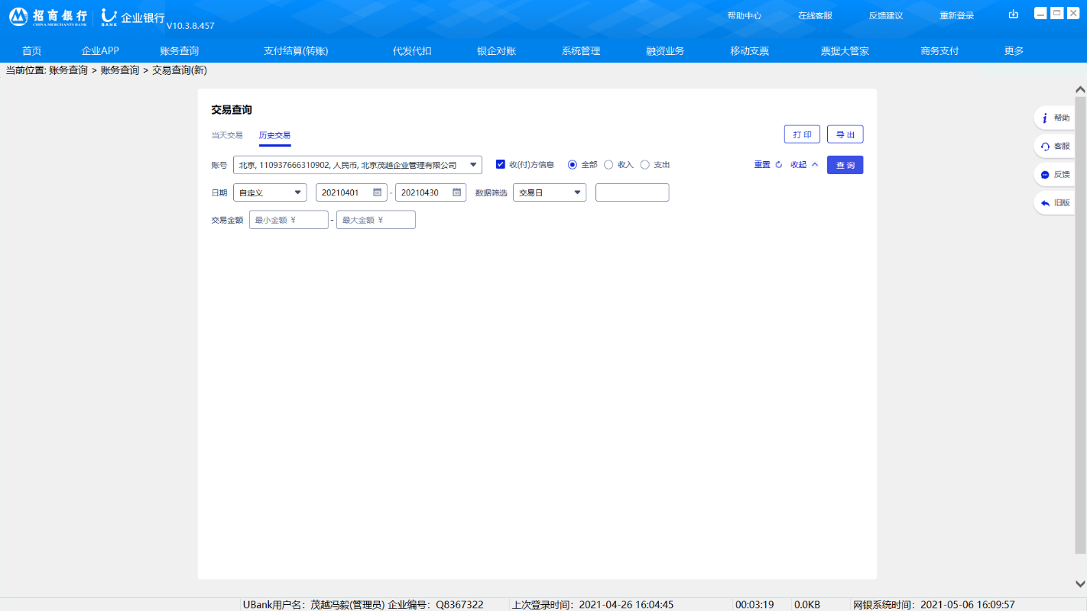

招商银行北京东直门支行（北京世茂嘉年华基本户0201）

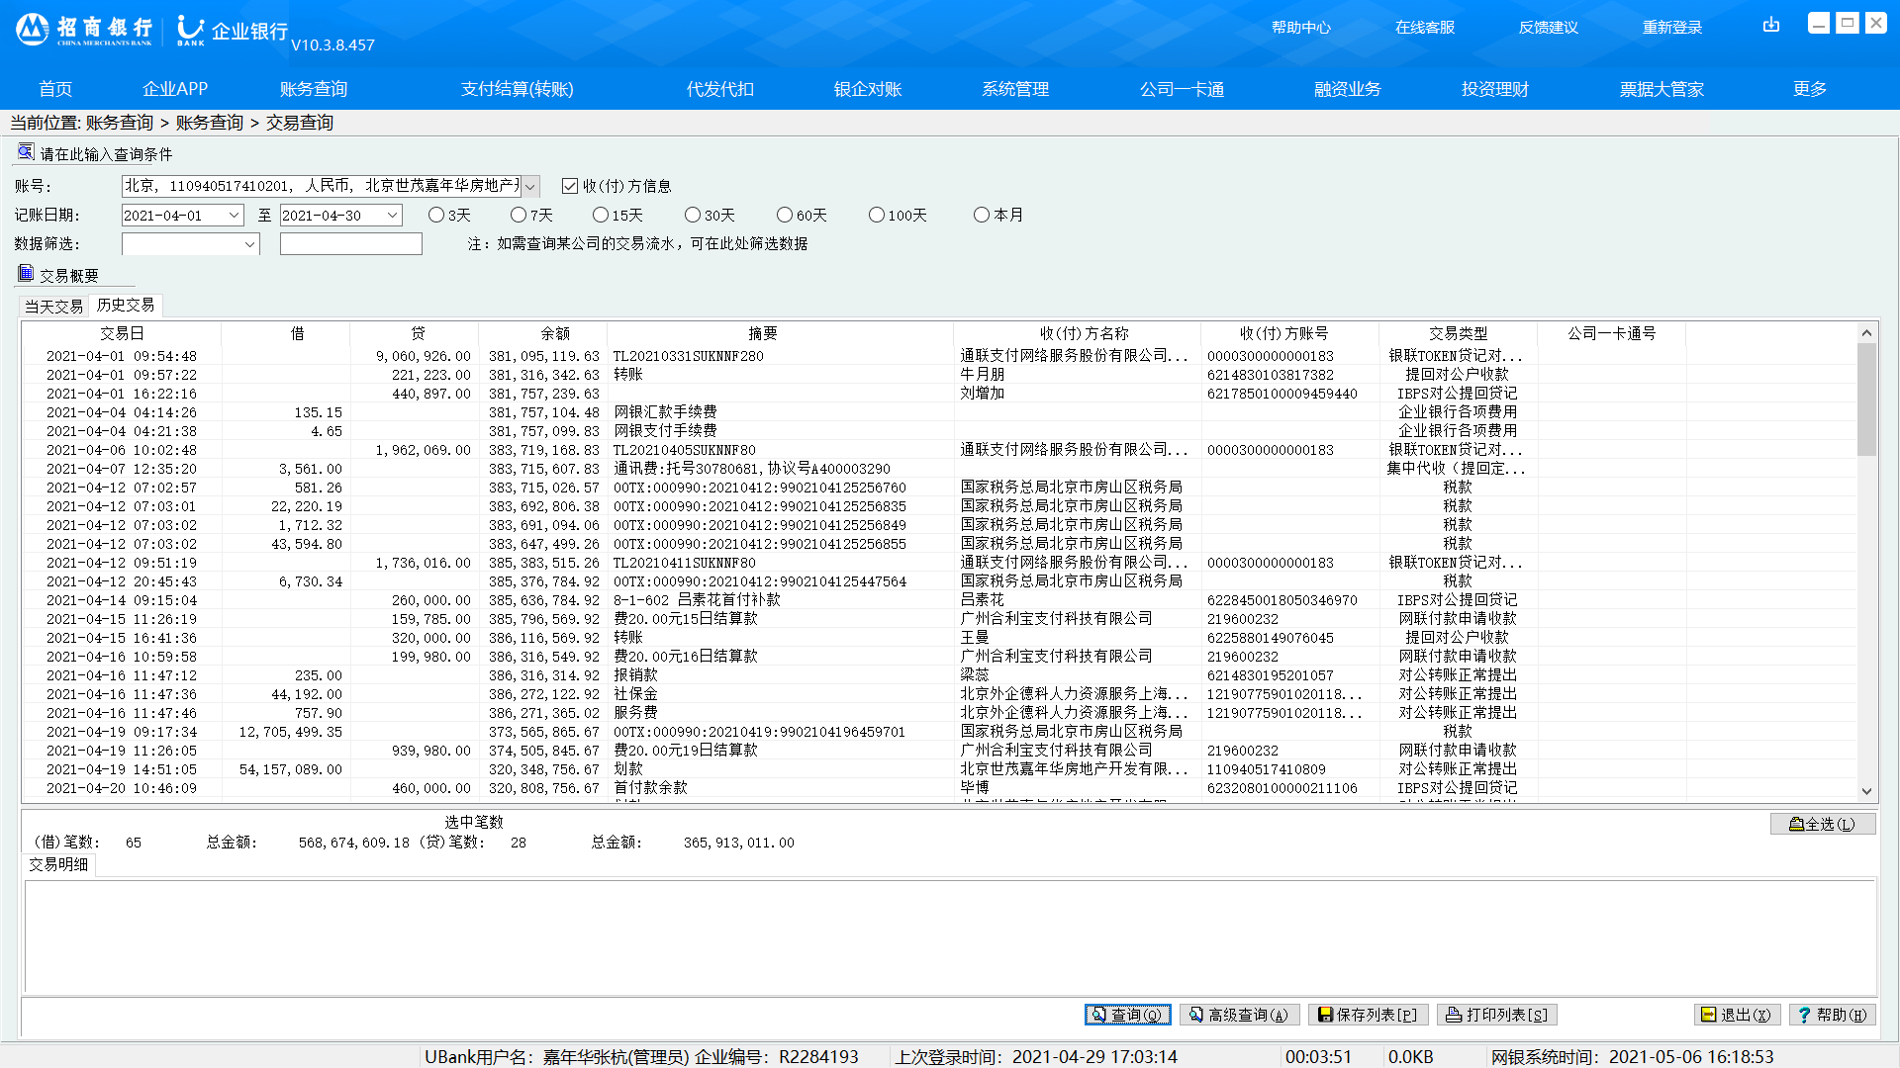
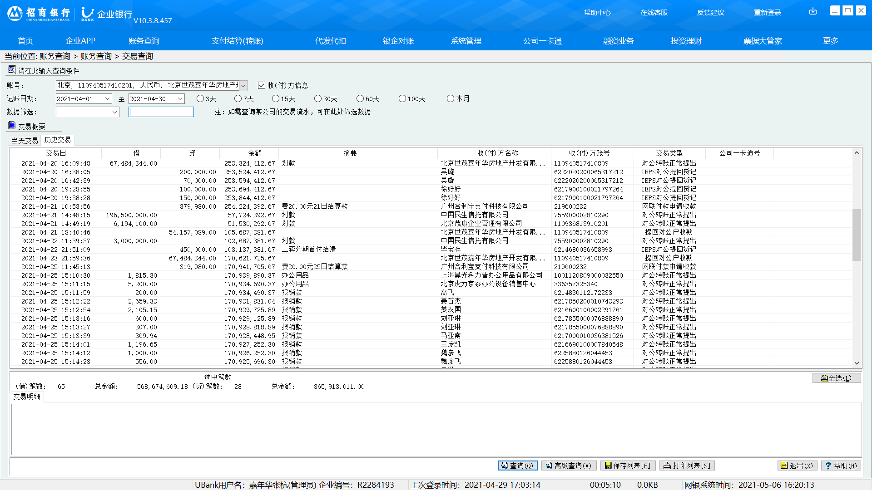
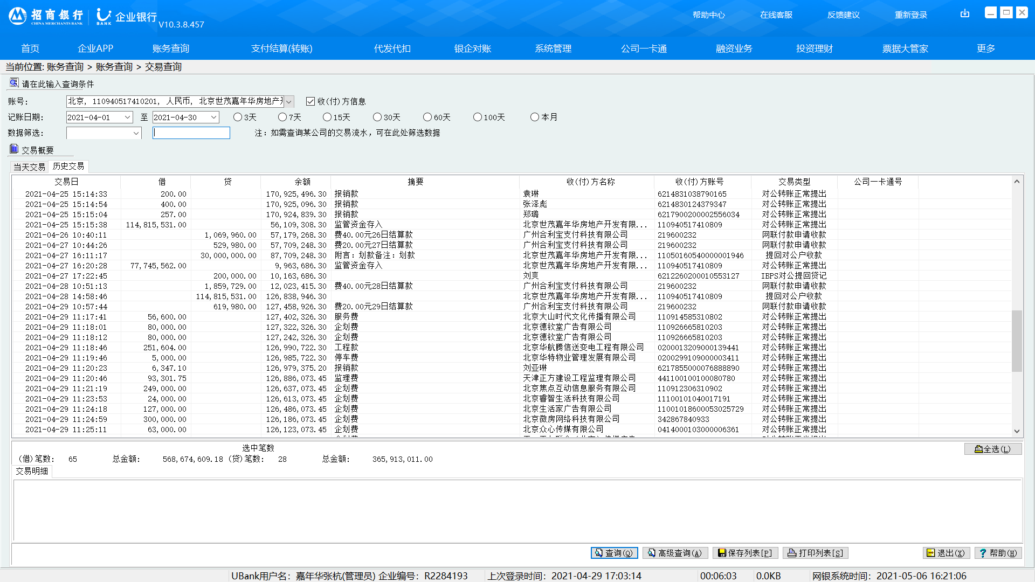
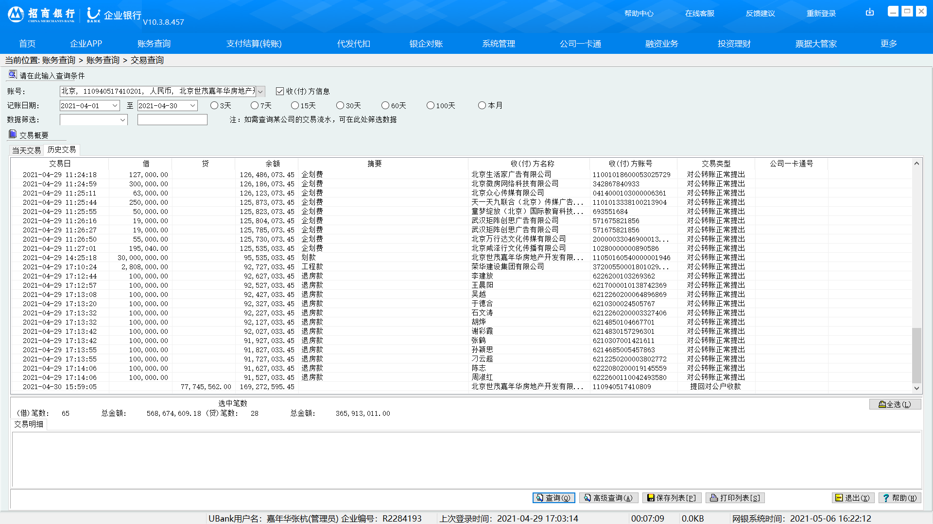

中国建设银行北京华威支行（北京世茂嘉年华现金保函一般户1946）
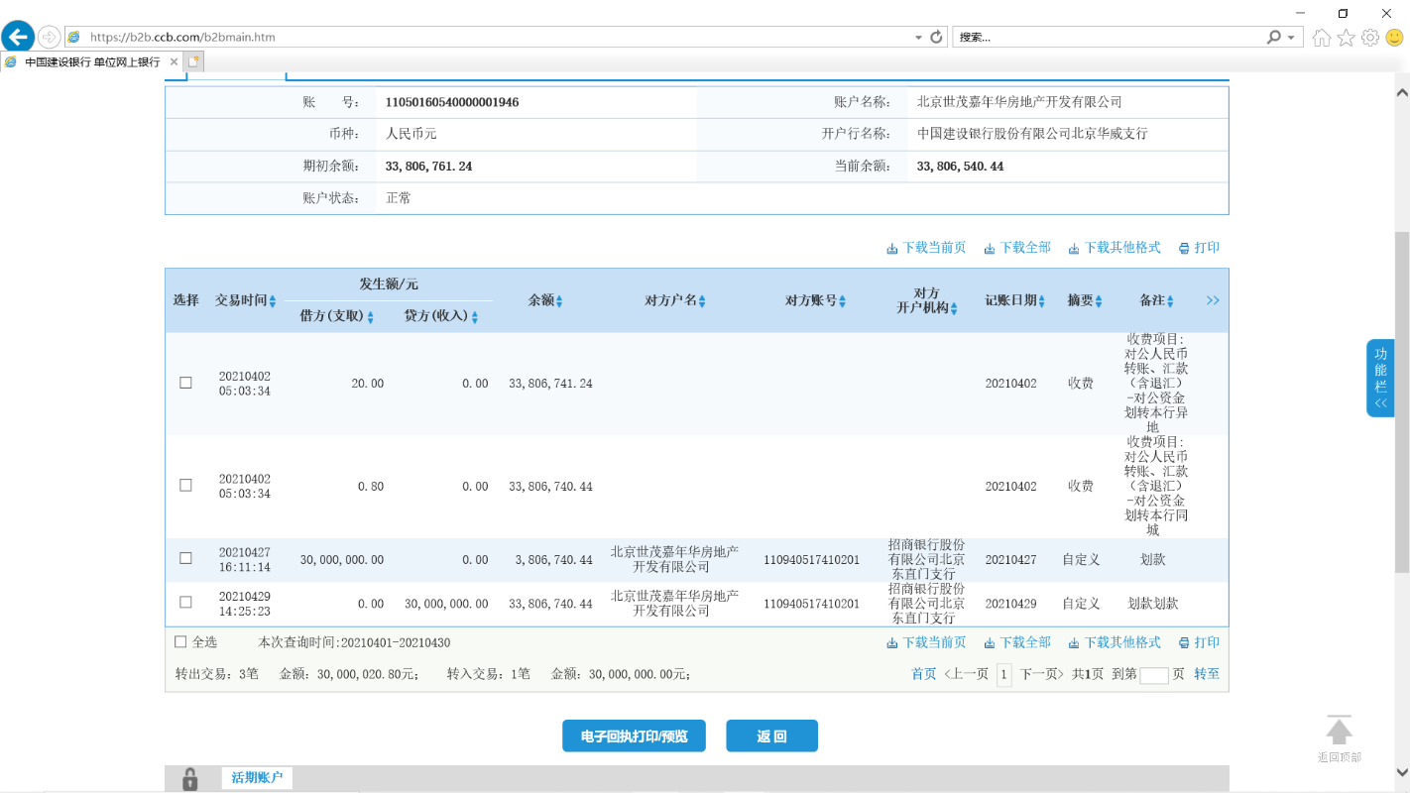

招商银行北京分行营业部（北京世茂嘉年华轩景家园1-16#楼预售资金监管户0809）
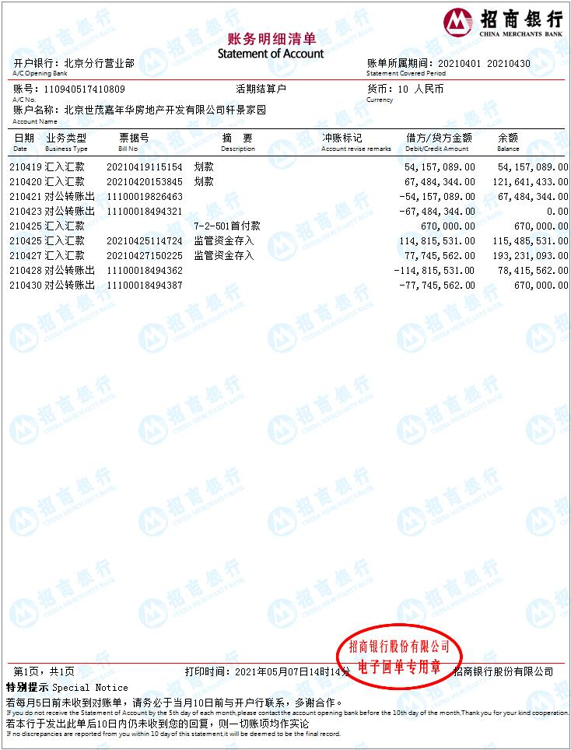

招商银行北京分行营业部（北京世茂嘉年华轩景家园车库仓储预售资金监管户0107）
